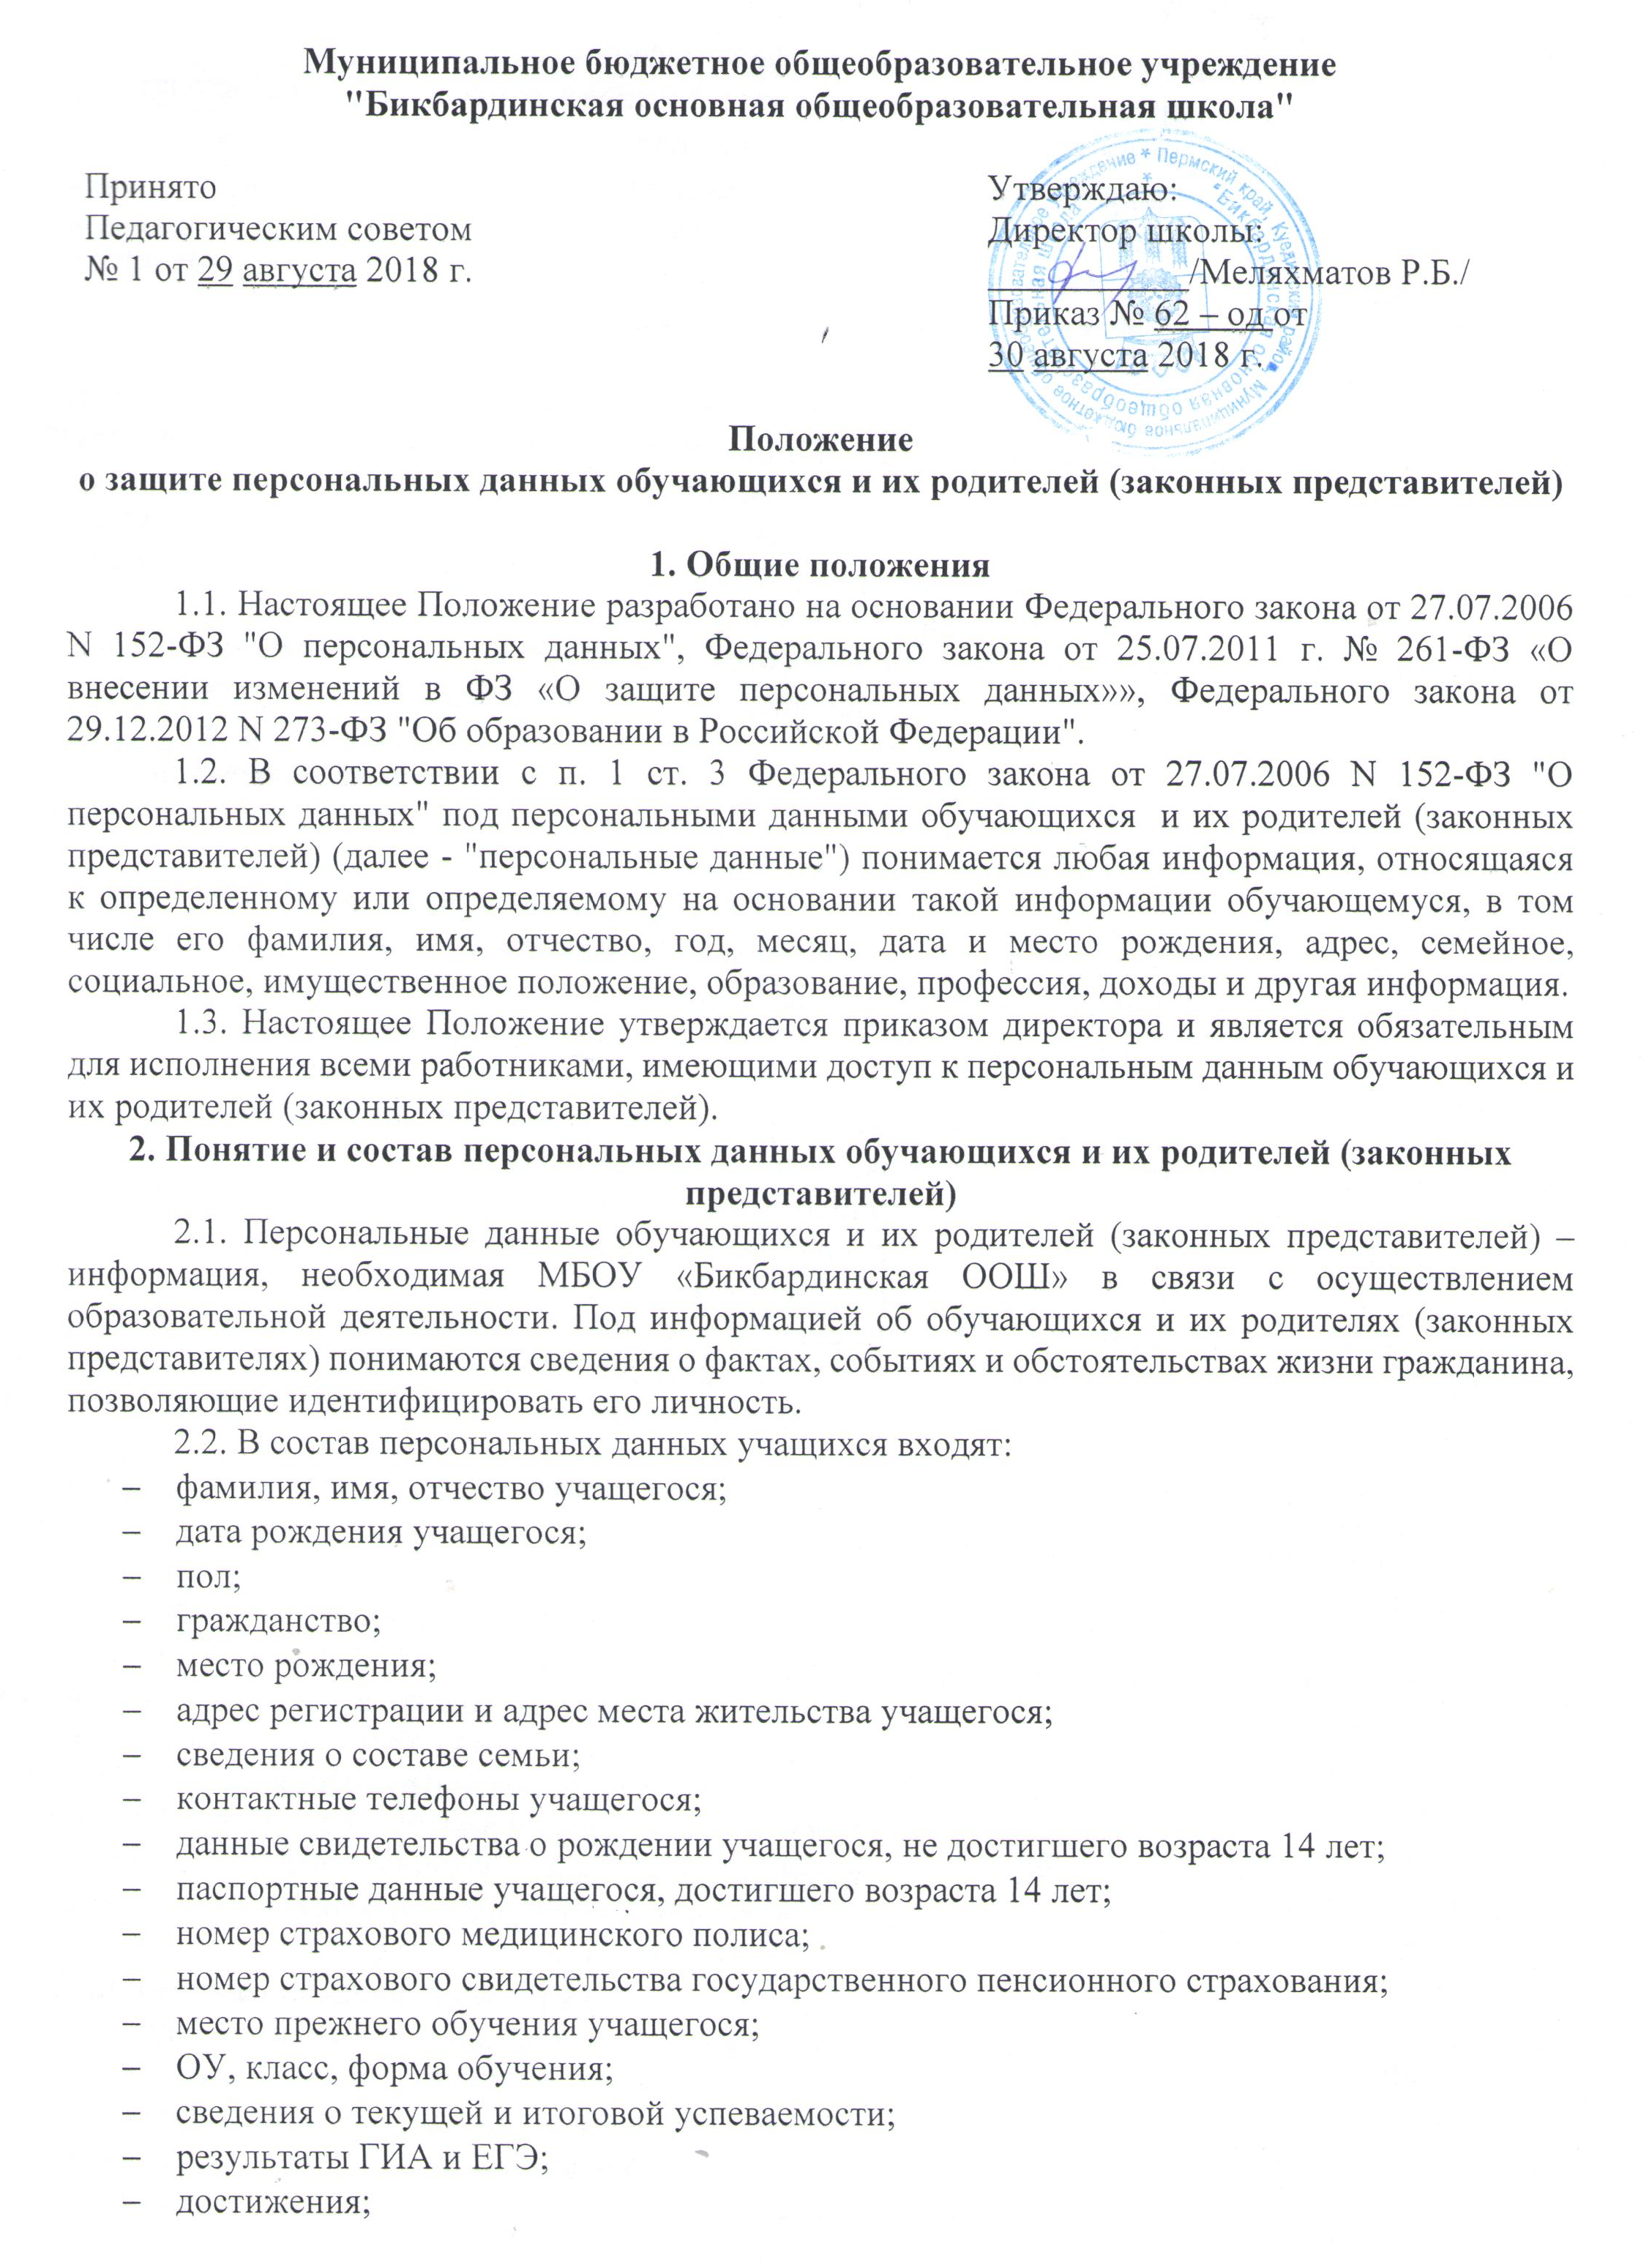
- сведения о внеурочной деятельности; - фотография.
2.3. В состав персональных данных родителей (законных представителей) входят:
- фамилия, имя, отчество родителей (законных представителей);
- паспортные данные родителей (законных представителей);
- СНИЛС родителей (законных представителей);
- адрес регистрации и адрес места жительства родителей (законных представителей);
- контактные телефоны родителей (законных представителей);
- уровень образования родителей (законных представителей);
- место работы родителей (законных представителей), должность.
3. Порядок обработки персональных данных обучающихся и их родителей (законных представителей)
Под обработкой персональных данных понимается любое действие (операция) или совокупность действий (операций), совершаемых с использованием средств автоматизации или без использования таких средств с персональными данными, включая сбор, запись, систематизацию, накопление, хранение, уточнение (обновление, изменение), извлечение, использование, передачу (распространение, предоставление, доступ), обезличивание, блокирование, удаление, уничтожение персональных данных учащихся и их родителей (законных представителей). В целях обеспечения прав и свобод человека и гражданина МБОУ «Бикбардинская ООШ» (далее – Школа) и ее представители при обработке персональных данных обязаны соблюдать следующие общие требования:
3.1. Обработка персональных данных может осуществляться исключительно в целях обеспечения образовательного процесса при условии соблюдения законов и иных нормативных правовых актов, регламентирующих образовательную деятельность учреждения.
3.2. При определении объема и содержания обрабатываемых персональных данных Школа руководствуется Конституцией Российской Федерации, Федеральным законом «О персональных данных», а также нормативными и распорядительными документами Минобрнауки России и Пермского края.
3.3. Получение персональных данных осуществляется путем представления их родителем (законным представителем) несовершеннолетнего обучающегося лично.
3.4. Родитель (законный представитель) ребенка обязан предоставлять Школе достоверные сведения о себе, своем ребенке и своевременно сообщать ему об изменении этих персональных данных. Школа имеет право проверять достоверность сведений, предоставленных родителем (законным представителем), сверяя данные с оригиналами предоставленных документов.
3.5. Школа не имеет права получать и обрабатывать персональные данные о политических, религиозных и иных убеждениях и частной жизни субъектов персональных данных.
3.6. К обработке, передаче и хранению персональных данных могут иметь доступ сотрудники, список которых утвержден приказом директора Школы.
3.7. Использование персональных данных возможно только в соответствии с целями, определившими их получение. Персональные данные не могут быть использованы в целях причинения имущественного и морального вреда гражданам, затруднения реализации прав и свобод граждан Российской Федерации. Ограничение прав граждан Российской Федерации на основе использования информации об их социальном происхождении, о расовой, национальной, языковой, религиозной и партийной принадлежности запрещено и карается в соответствии с законодательством.
3.8. Передача персональных данных учащихся и их родителей (законных представителей) возможна только с согласия родителей (законных представителей) или в случаях, прямо предусмотренных законодательством.
3.9. При передаче персональных данных должна соблюдать следующие требования: не сообщать персональных данных третьей стороне без письменного согласия родителей (законных представителей), за исключением случаев, когда это необходимо в целях предупреждения угрозы жизни и здоровью субъекта персональных данных, а также в случаях, установленных федеральным законом.
3.10 .Разрешать доступ к персональным данным только специально уполномоченным лицам, определенным приказом директора, при этом указанные лица должны иметь право получать только те персональные данные, которые необходимы для выполнения конкретных функций; - не запрашивать информацию о состоянии здоровья субъектов персональных данных, за исключением тех сведений, которые относятся к вопросу о возможности осуществления образовательного процесса; - передача персональных данных от держателя или его представителей внешнему потребителю может допускаться в минимальных объемах и только в целях выполнения задач, соответствующих объективной причине сбора этих данных. Все меры обеспечения безопасности при сборе, обработке и хранении персональных данных распространяются как на бумажные, так и на электронные (автоматизированные) носители информации.

4. Доступ к персональным данным
Внутренний доступ (доступ внутри Школы): определяется перечнем лиц, имеющих доступ к персональным данным учащихся и их родителей (законных представителей), закрепленным приказом директора. Внешний доступ: к числу массовых потребителей персональных данных вне организации можно отнести государственные функциональные структуры – Управление муниципальными учреждениями администрации Куединского района, правоохранительные органы, органы статистики, военкоматы, органы социального страхования, пенсионные фонды, региональные и муниципальные комитеты проводимых конкурсов др. Надзорно-контрольные органы имеют доступ к информации только в сфере своей компетенции.

5. Угроза утраты персональных данных
5.1. Под угрозой или опасностью утраты персональных данных понимается единичное или комплексное, реальное или потенциальное, активное или пассивное проявление злоумышленных возможностей внешних или внутренних источников угрозы создавать неблагоприятные события, оказывать дестабилизирующее воздействие на защищаемую информацию.
5.2. Риск угрозы любым информационным ресурсам создают стихийные бедствия, экстремальные ситуации, террористические действия, аварии технических средств и линий связи, другие объективные обстоятельства, а также заинтересованные и незаинтересованные в возникновении угрозы лица.
5.3. Защита персональных данных представляет собой предупреждение нарушения доступности, целостности, достоверности и конфиденциальности персональных данных и обеспечение безопасности информации в процессе управленческой и производственной деятельности Школы.
5.4. Защита персональных данных от неправомерного их использования или утраты должна быть обеспечена Школой за счет её средств и в порядке, установленном федеральным законом.
5.5. Внутренняя защита:
Регламентация доступа персонала к конфиденциальным сведениям, документам и базам данных входит в число основных направлений организационной защиты информации и предназначена для разграничения полномочий между руководителями и специалистами организации.
Для обеспечения внутренней защиты персональных данных необходимо соблюдать ряд мер:
- ограничение и регламентация состава работников, функциональные обязанности которых требуют конфиденциальных знаний;
- избирательное и обоснованное распределение документов и информации между работниками; рациональное размещение рабочих мест работников, при котором исключалось бы бесконтрольное использование защищаемой информации;
- знание работником требований нормативно - правовых документов по защите информации и сохранении тайны;
- наличие необходимых условий в помещении для работы с конфиденциальными документами и базами данных;
- организация порядка уничтожения информации;
- своевременное выявление нарушения требований разрешительной системы доступа работниками;
- воспитательная и разъяснительная работа с сотрудниками по предупреждению утраты ценных сведений при работе с конфиденциальными документами;
- защита персональных данных на электронных носителях. Информация, содержащая персональные данные учащихся и их родителей (законных представителей), должна быть защищены паролем, который сообщается ответственному лицу.
5.6. Внешняя защита:
Для защиты конфиденциальной информации создаются целенаправленные неблагоприятные условия и труднопреодолимые препятствия для лица, пытающегося совершить несанкционированный доступ и овладение информацией. Целью и результатом несанкционированного доступа к информационным ресурсам может быть не только овладение ценными сведениями и их использование, но и их видоизменение, уничтожение, и др.
Под посторонним лицом понимается любое лицо, не имеющее непосредственного отношения к организации, посетители, работники других организационных структур. Посторонние лица не должны знать распределение функций, рабочие процессы, технологию составления, оформления, ведения и хранения документов, дел и рабочих материалов в отделе персонала.
Для обеспечения внешней защиты персональных необходимо соблюдать ряд мер: порядок приема, учета и контроля деятельности посетителей; пропускной режим организации; технические средства охраны, сигнализации; требования к защите информации при интервьюировании и собеседованиях.
5.7. Все лица, связанные с получением, обработкой и защитой персональных данных, обязаны подписать обязательство о неразглашении персональных данных учащихся и их родителей (законных представителей).

6. Права, обязанности и ответственность субъекта персональных данных
Закрепление прав субъектов персональных данных, регламентирующих защиту их персональных данных, обеспечивает сохранность полной и точной информации о них.
В целях защиты персональных данных, хранящихся в Школе, родители (законные представители) имеют право:
- на исключение или исправление неверных или неполных персональных данных;
- на свободный бесплатный доступ к своим персональным данным, включая право на получение копий любой записи, содержащей персональные данные;
- на определение своих представителей для защиты своих персональных данных;
- на сохранение и защиту своей личной и семейной тайны.
Родители (законные представители) детей обязаны передавать Школе комплекс достоверных, документированных персональных данных, состав которых установлен нормативными и распорядительными документами Минобрнауки России, Рособрнадзора, данным Положением. Родители (законные представители) детей обязаны ставить Школу в известность об изменении фамилии, имени, отчества, адреса проживания, контактных телефонов. В целях защиты частной жизни, личной и семейной тайны родители (законные представители) детей не должны отказываться от своего права на обработку персональных данных только с их согласия, поскольку это может повлечь причинение морального, материального вреда.

7. Права, обязанности и ответственность оператора персональных данных
Персональная ответственность – одно из главных требований к организации функционирования системы защиты персональной информации и обязательное условие обеспечения эффективности этой системы. Юридические и физические лица, в соответствии со своими полномочиями владеющие информацией о гражданах, получающие и использующие ее, несут ответственность в соответствии с законодательством Российской Федерации за нарушение режима защиты, обработки и порядка использования этой информации.
Руководитель, определяющий доступ сотрудника к документу, содержащему персональные сведения учащихся и их родителей (законных представителей), несет персональную ответственность за данное разрешение. Каждый сотрудник организации, получающий для работы документ, содержащий персональные данные, несет единоличную ответственность за сохранность носителя и конфиденциальность информации.
Сотрудник Школы, имеющий доступ к персональным данным в связи с исполнением трудовых обязанностей:
- обеспечивает хранение информации, содержащей персональные данные, исключающее доступ к ним третьих лиц; в отсутствие сотрудника на его рабочем месте не должно быть документов, содержащих персональные данные;
- при уходе в отпуск, отъезд служебную командировку и иных случаях длительного отсутствия работника на своем рабочем месте, он обязан передать документы и иные носители, содержащие персональные данные лицу, на которое локальным актом (приказом, распоряжением) будет возложено исполнение его трудовых обязанностей. В случае если такое лицо не назначено, то документы и иные носители, содержащие персональные данные, передаются другому сотруднику, имеющему доступ к персональным данным по указанию директора;
- при увольнении сотрудника, имеющего доступ к персональным данным, документы и иные носители, содержащие персональные данные, передаются другому сотруднику, имеющему доступ к персональным данным по указанию директора.
7.4. Процедура оформления доступа сотрудника Школы к персональным данным включает в себя:
Ознакомление работника под роспись с настоящим Положением. При наличии иных нормативных актов (приказы, распоряжения, инструкции и т.п.), регулирующих обработку и защиту сотрудника, с данными актами также производится ознакомление работника под роспись.
Истребование с сотрудника (за исключением директора Школы) письменного обязательства о соблюдении конфиденциальности при обработке персональных данных. Допуск к персональным данным учащихся и их родителей (законных представителей) других сотрудников работодателя, не имеющих надлежащим образом оформленного доступа, запрещается.
Передача (обмен и т.д.) персональных данных между подразделениями Школы осуществляется только между сотрудниками, имеющими доступ к персональным данным учащихся и их родителей (законных представителей). Лица, виновные в нарушении норм, регулирующих получение, обработку и защиту персональных данных, несут дисциплинарную, административную, гражданско-правовую или уголовную ответственность в соответствии с федеральными законами.
За неисполнение или ненадлежащее исполнение работником по его вине возложенных на него обязанностей по соблюдению установленного порядка работы со сведениями конфиденциального характера работодатель вправе применять предусмотренные Трудовым Кодексом дисциплинарные взыскания.
Должностные лица, в обязанность которых входит ведение персональных данных учащихся и их родителей (законных представителей), обязаны обеспечить каждому возможность ознакомления с документами и материалами, непосредственно затрагивающими его права и свободы, если иное не предусмотрено законом. Неправомерный отказ в предоставлении собранных в установленном порядке документов, либо несвоевременное предоставление таких документов или иной информации в случаях, предусмотренных законом, либо предоставление неполной или заведомо ложной информации – влечет наложение на должностных лиц административного штрафа в размере, определяемом Кодексом об административных правонарушениях.
Уголовная ответственность за нарушение неприкосновенности частной жизни (в том числе незаконное собирание или распространение сведений о частной жизни лица, составляющего его личную или семейную тайну, без его согласия), неправомерный доступ к охраняемой законом компьютерной информации, неправомерный отказ в предоставлении собранных в установленном порядке документов и сведений (если эти деяния причинили вред правам и законным интересам граждан), совершенные лицом с использованием своего служебного положения наказывается штрафом, либо лишением права занимать определенные должности или заниматься определенной деятельностью, либо арестом в соответствии с УК РФ.
Неправомерность деятельности органов государственной власти и организаций по сбору и использованию персональных данных может быть установлена в судебном порядке.
7.10. Школа обязана сообщать родителям (законным представителям) детей о целях, способах и источниках получения персональных данных, а также о характере подлежащих получению персональных данных и возможных последствиях отказа родителей (законных представителей) дать письменное согласие на их получение.

Согласие на обработку персональных данных учащихся и их родителей (законных представителей) МБОУ «Бикбардинская ООШ»

Я, ________________________________________________________________________
фамилия, имя, отчество
вид документа, удостоверяющего личность родителя (законного представителя) ______________ серия ________ № ___________ кем и когда выдан________________________________________ __________________________________________________________________________________
родитель (законный представитель) ребенка ____________________________________________
фамилия, имя, отчество ребенка
дата рождения ребёнка________________, ученика _____ класса МБОУ «Бикбардинская ООШ» в целях обеспечения образовательного процесса, а именно – для выполнения следующих функций:
ведение личного дела;
ведение журналов, дневника, электронного журнала и другой учетной документации;
заключение договоров;
получение и выдача справок и характеристик и т.п.;
оформление и выдача документов об образовании (аттестат, табель и др.)
учет и контроля занятости детей во внеурочное время;
обеспечение льготного питания;
медицинское сопровождение;
организация отдыха и оздоровления;
участие в конкурсах, олимпиадах, соревнованиях и т.п.;
обеспечение сдачи мониторинга успеваемости, ГИА.
даю свое согласие Муниципальному бюджетному общеобразовательному учреждению «Бикбардинская основная общеобразовательная школа», расположенному по адресу:617706, Пермский край, Куединский район, с. Бикбарда, ул. Школьная, д. 5, на обработку своих персональных данных и данных моего ребенка, отмеченных знаком «V» в столбце «ДА» в нижеприведенной таблице, в документарной и электронной форме, автоматизированным и неавтоматизированным способом с возможностью осуществления сбора, систематизации, накопления, хранения, уточнения (обновления, изменения), использования, распространения (в том числе передачи), обезличивания, блокирование, уничтожение, а также осуществление любых иных действий с моими персональными данными и данными моего ребенка с учетом федерального законодательства.

Персональные данные ребенка | Да | Нет | Персональные данные родителей (законных представителей) | Да | Нет
Фамилия, имя, отчество |  |  | Фамилия, имя, отчество
Дата рождения |  |  | Паспортные данные
Пол |  |  | СНИЛС
Гражданство |  |  | ИНН
Место рождения |  |  | Адрес регистрации
Адрес регистрации |  |  | Адрес места жительства
Адрес места жительства |  |  | Контактные телефоны
Сведения о составе семьи |  |  | Уровень образования
Контактные телефоны |  |  | Место работы, должность
Данные паспорта или свидетельства о рождении
Номер страхового медицинского полиса
СНИЛС
ИНН
Место прежнего обучения
ОУ, класс, форма обучения
Сведения о текущей и итоговой успеваемости и
посещаемости
Результаты ГИА
Достижения
Сведения о внеурочной занятости
Фотография

МБОУ «Бикбардинская ООШ» имеет право передавать персональные данные учащихся и их родителей (законных представителей) в Управление муниципальными учреждениями администрации Куединского района, в Управление пенсионного фонда РФ в Куединском районе, правоохранительные органы, инспекцию Федеральной налоговой службы по Куединскому району, и иным третьим лицам в соответствии с законодательством РФ.
Настоящее согласие дается до истечения сроков хранения соответствующей информации или документов содержащих вышеуказанную информацию, определяемых, в соответствии с ФЗ РФ от 22.10.2004 № 125-ФЗ «Об архивном деле в Российской Федерации» и «Перечнем типовых управленческих архивных документов, образующихся в процессе деятельности государственных органов, органов местного самоуправления и организаций, с указанием сроков хранения», утвержденным Приказом Министерства культуры РФ от 25.08.2010 № 558, после чего персональные данные уничтожаются или обезличиваются.
Настоящее согласие может быть отозвано путем предоставления в Муниципальному бюджетному общеобразовательному учреждению «Бикбардинская основная общеобразовательная школа» заявления в письменной форме в соответствии с требованиями законодательства Российской Федерации. В случае отзыва субъектом персональных данных согласия на обработку своих персональных данных прекращение обработки персональных данных и уничтожение персональных данных будут произведены в течение 30 дней с даты поступления отзыва.
Настоящим я подтверждаю достоверность и точность указанных в письменном согласии сведений.
Настоящим я даю свое согласие на обработку персональных данных указанных в письменном согласии.

/ _________________ / «___»____________ 20 г.
Подпись Расшифровка подписи

